Отчет к лабораторной работе №3

Дисциплина: операционные системы

Крупенникова Виктория Александровна

Содержание

# Цель работы

Изучить идеологию и применение средств контроля версий

# Задание

Сделайте отчёт по предыдущей лабораторной работе в формате Markdown.–В качестве отчёта просьба предоставить отчёты в 3 форматах:pdf,docxиmd(вархиве,поскольку он должен содержать скриншоты,Makefile ит.д.

# Выполнение лабораторной работы

1. Создаю учетную запись на https://github.com.

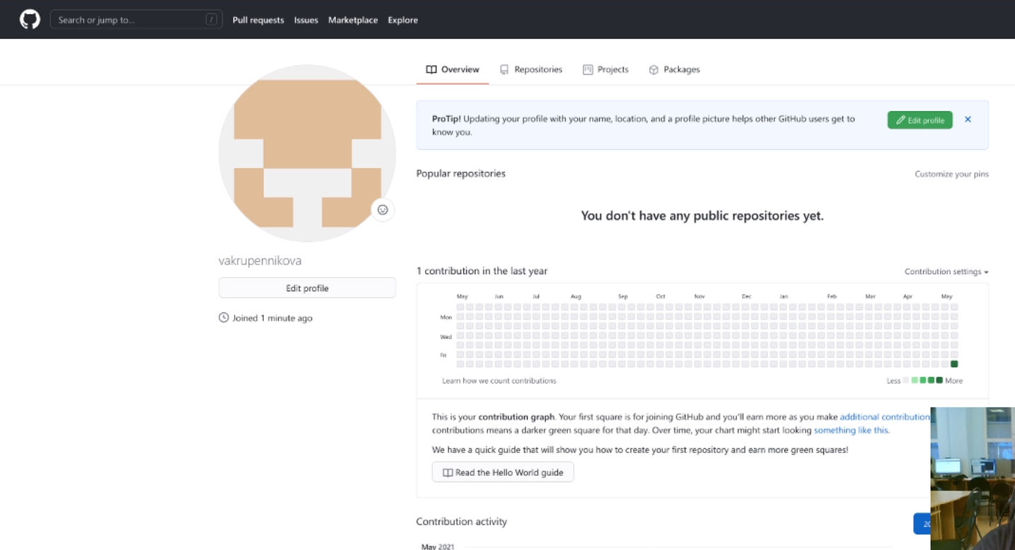

Figure 1: Учетная запись

1. Настраиваю систему контроля версий git.
2. Синхранизирую учётную запись github с компьютером: git config –global user.name “Имя Фамилия” git config –global user.email “work@mail”

Figure 2: Настройка системы контроля версий

Figure 2: Настройка системы контроля версий

1. Создаю новый ключ на github (команда ssh-keygen -C “vakrupennikova [krupka2002@yandex.ru](mailto:krupka2002@yandex.ru)”) и привязываю его к копьютеру через консоль.

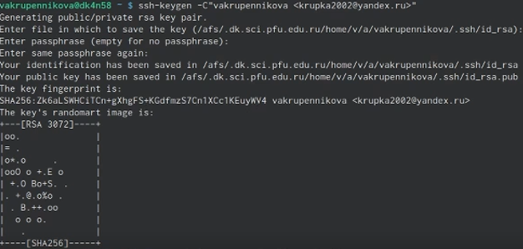

Figure 3: Создаю новый ключ

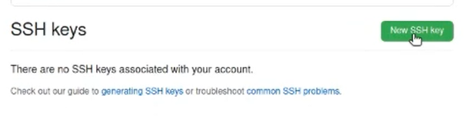

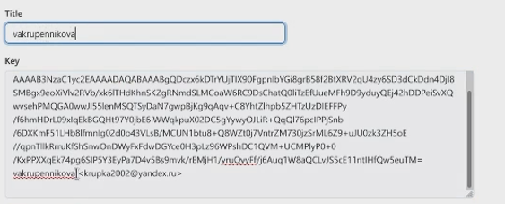

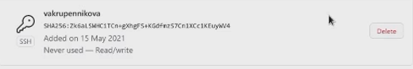

1. В githup захожу в «repositories» и создаю новый репозиторий. Копируем в консоль ссылку на репозиторий.

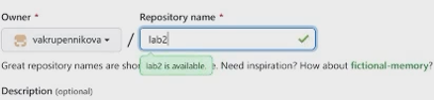

Figure 4: Создаю репозиторий

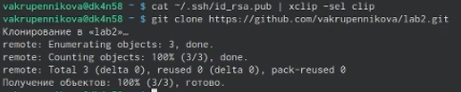

1. Работаю с каталогом и папками через консоль. Перед тем, как создавать файлы, захожу в репозиорий и создаю файлы:

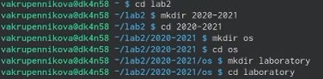

Figure 5: Работа с каталогами и папками



1. Добавляю первый коммит и выкладываю на githup. Для того, чтобы правильно разместить первый коммит, необходимо добавить команду git add . , далее с помощью команды git commit -m “first commit” выкладываем коммит:

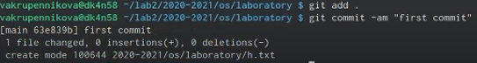

Figure 6: Выкладываю первый коммит

1. Сохраняю первый коммит (git push):

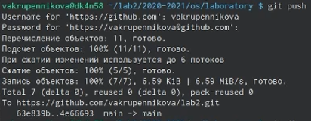

Figure 7: Сохраняю первый коммит

1. Добавляю файл лицензии (скринкаст оборвался, скриншоты тоже).
2. Добавляю шаблон игнорируемых файлов. Получаю список имеющихся шаблонов.
3. Скачиваю шаблон, например, для C. Также добавляю новые файлы и выполняю коммит.

12)Отправляю на github (git push):



Figure 8: Отправляю файлы на github

1. Инициализирую git-flow, используя команду git flow init -f (префикс для ярлыков установлен в v). Проверяю, что нахожусь на ветке develop (git branch). Создаю релиз с версией 1.0.0. Записываю версию и добавляю в индекс.

echo“1.0.0” >> VERSION

git add .

git commit -am ‘chore(main): add version’

1. Заливаю релизную ветку в основную ветку (команда git flow release finish1.0.0).
2. Отправляю данные на github: git push - -all git push - -tags

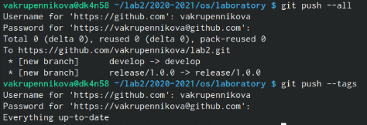

Figure 9: Отправляю данные

1. Создаю релиз на github. Заходим в «Releases», нажимаю «Создать новый релиз». Захожу в теги и заполняю все поля (теги для версии 1.0.0). После создания тега, автоматически сформируется релиз.

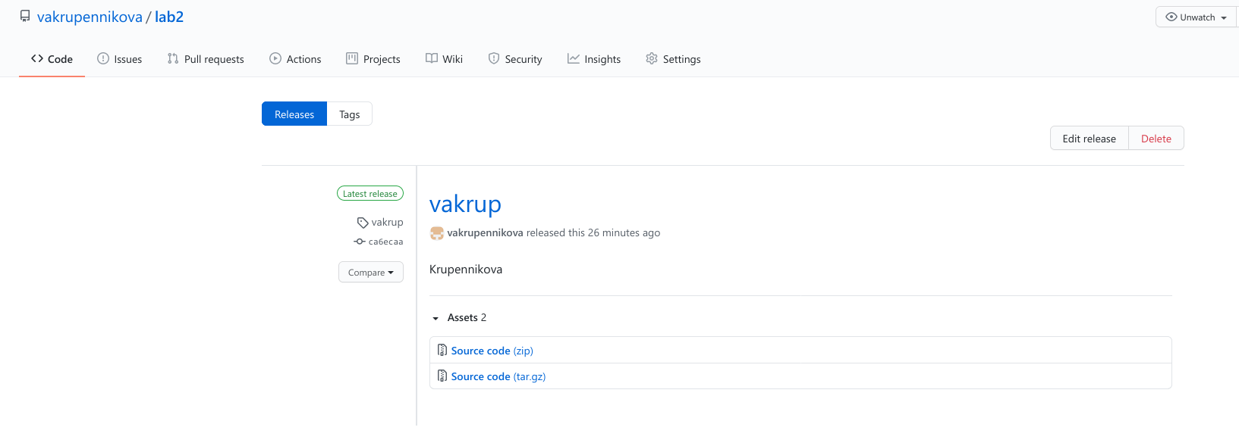

Figure 10: Релиз

# Выводы

В ходе выполнения лабораторной работы я изучила идеологию и применение средств контроля версий